

靈鷲山籌建嘉義講堂音樂會 陳冠宇、張秀卿演出掌聲如潮

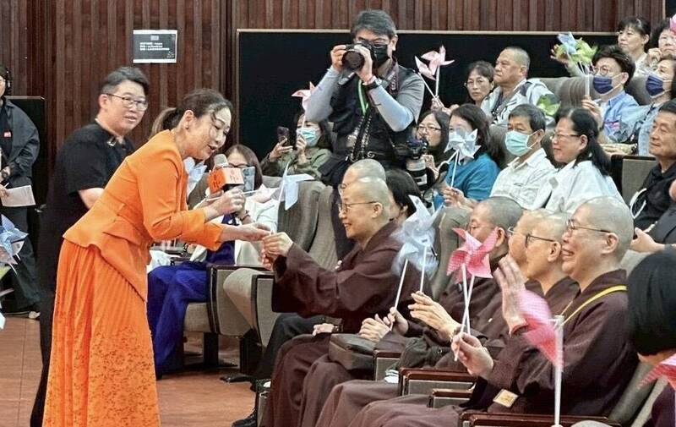
張秀卿下台與觀眾互動，氣氛嗨到最高點。（靈鷲山佛教教團提供）
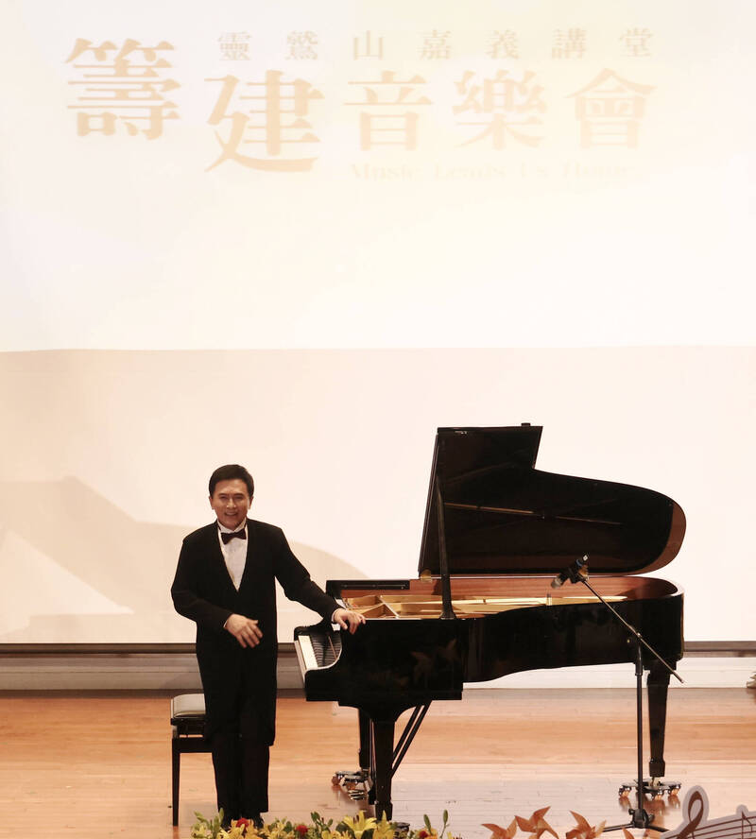
「鋼琴王子」陳冠宇今壓軸演出，現場觀眾聽得如癡如醉。（靈鷲山佛教教團提供）

靈鷲山嘉義中心今天下午在嘉義大學國際音樂廳舉辦「抵嘉，咱的所在有光！」音樂會，以音符凝聚願心串起祝福，為籌建嘉義講堂揭開序幕，今樂團、舞蹈表演與震撼鼓聲輪番登場，「鋼琴王子」陳冠宇、「台語天后」張秀卿壓軸演出，掌聲如潮。

音樂會由嘉義民族管弦樂團、Tan'a Youth Choir濁岸迴聲合唱團、響飛直笛合奏樂團、嘉義中心敦煌舞團與鼓隊等團隊輪番登場，經典旋律唱出山谷回音，清亮聲線傳遞純淨，鼓聲與舞姿中有熱情、有信仰、有夢想，展現嘉義的文化底蘊與信仰力量；壓軸登場的陳冠宇帶來動人琴聲，張秀卿接連演唱「車站」等經典歌曲，最後演唱「滿面春風」時，走下台分送「福氣風車」，400支風車現場齊轉，音樂會氣氛嗨到最高點。

今天音樂會結合「抵嘉市集」，現場市府官員、市議會民代、企業與學界齊聚一堂，以行動支持籌建嘉義講堂。

靈鷲山都監院院長常存法師感恩大家「功在當代，利在千秋」的善舉與大願力，讓佛法在嘉義生根深耕。

曾在嘉義女中念過3年書的監院寶曜法師說，嘉義是第2個故鄉，心道法師以「慈悲喜捨」的四無量心建設講堂，預計2027年啟用，將在嘉義市興美二路與順興二路口，打造簡約的現代禪空間，未來將舉辦禪修、佛學講座、靈性生態推廣、青年培育等活動，希望大家發願同行，讓佛法在嘉義代代相傳。

https://news.ltn.com.tw/news/life/breakingnews/5248073

